计算机科学与工程学院实验报告
实验课程名称 |  | 汇编语言程序设计 |  |  | 实验总成绩
专业 | 物联网工程 |  | 班级 | 物联网2002 | 指导教师签字
学号 | 20203578 |  | 姓名 | 陆晓晓 | 实验报告批改时间
实验报告分项成绩

序号 | 实验项目 | 成绩
1 | 7_1 文件读写实验
2
3
4
5

实验课程总结
从以下方面总结：1.实验体现知识应用和初步研究能力；2. 反映基本观察、发现问题和分析问题能力；3. 实验项目内容或者实验课程是否存在问题及下一年度改进意见）4.其他方面

- 本实验中成功掌握了对于文件的读写操作，同时，也考虑到了数据不合法的情况，添加了读入文件不存在时的跳出过程，可以有效地保证程序的正确性。
- 通过完成这次实验，实现汇编语言的文件读，写和建立文件。通过人机对话获取源文件名称和目的文件名称。建立目标文件并且将源文件复制到目标文件中。我巩固了刚刚学习的第十二章内容，同时意识到自己在知识的实际应用方面还有很大提升空间。感觉自己在完成这次实验时明显比前几次要相对吃力一些，一个原因是自己对于知识的掌握还不够熟练，另一个原因是自己的理论学习多于实际操作。因此我在之后的学习过程中会注重实践能力的提升。

7_1文件读写实验

1.实验目的
汇编语言程序设计实验(上机练习)是必不可少的学习环节之一,也是检验掌握汇编语言程序设计知识的手段之一。
一方面通过上机练习，可加深对课程内容的理解和掌握。 另一方面，汇编语言编制的程序上机调试、运行是检验程序设计是否正确的唯一途径。
要求学生要熟悉上机练习的四个过程：编辑、汇编、连接和调试。熟悉和掌握编辑、汇编、连接和调试四个实用程序的使用方法，掌握调试程序中的几个常用命令的使用方法。

2.实验要求
要求文件名从键盘输入。

3.实验内容
利用BIOS和DOS的调用编程完成将一个文件复制到另一个文件中。要求文件名从键盘输入。

程序设计
  - 程序流程：
- 调用OA号功能读入FILE1,FILE2文件名
- 调用3D号功能打开FILE1,FILE2
- 打开文件错误，则跳转到EXIT
- 调用3F号功能将FILE1读入缓存区
- 调用40号功能将缓存区内容送入FILE2
- 检测FILE1是否读取完毕，否则转3
- 调用3E号功能关闭FILE1,FILE2
- 在整体程序中添加错误处理

  - 源代码：
- DSEG 段
- READFILE DB '文件名：$'
- 文件名 DB 14,0,14 DUP(?)
- ERRMSG DB '文件错误！$'
- BUFF DB 512 DUP(?)
- NUM DB 14,0,14 DUP(?)
- DSEG 结束

- SSEG 段堆栈
- DB 80H DUP(0)
- SSEG 结束

- CSEG 段
- 假设 CS:CSEG,DS:DSEG,SS:SSEG

- 文件 处理远
- PUSH DS; 初始化
- 异或 AX,AX
- 推 斧
- MOV AX,DSEG
- MOV DS,AX

- LEA DX,READFILE;提示信息的首地址
- MOV AH,09H
- INT 21H ;输出提示信息

- LEA DX，文件名
- AH ,0AH;把键盘输入的字符存入（即DS:DX），然后把实际输入的数量存入FILENAME+1
- INT 21H

- MOV DL,0AH;打印换行符
- MOV 啊,2
- INT 21H

- MOV BL,文件名+1
- MOV BH,0
- MOV [BX+FILENAME+2],BH ;文件名的最后放上一个0,BX是文件名的长度

- LEA DX,FILENAME+2 ; 把文件名的首地址取给DX
- MOV AX,3D00H ;打开文件（读）
- INT 21H

- INT 3

- JC EXIT ;文件打开错误，退出！
- MOV BX,AX ;文件代号给BX

- 再次：
- MOV CX,512 ;每次读入的字节数
- LEA ;把DX的内容，DX的偏移地址取给DX，这样就可以把文件读入内容
- MOV AH,3FH 读取文件内容，如果读到文件，AX为0，否则为实际读入数
- INT 21H
- JC EXIT ;如果错误了跳转

- MOV CX,AX ; 实际把读到的字节数给CX
- CMP CX,512 ;没读完继续读
- JE AGAIN

- INT 3

- MOV AH,3EH ;关文件
- INT 21H;

- WRITEFILE:
- LEA DX,READFILE;提示信息的首地址
- MOV AH,09H
- INT 21H ;输出DS:DX指向的字符串（即提示信息）

- LEA DX,NUM;
- MOV AH,0AH;把键盘输入的字符存入缓冲区（即DS:DX），然后把实际输入的数量存入FILENAME+1
- INT 21H
- MOV BL,NUM+1
- MOV BH,0
- MOV [BX+NUM+2],BH
- LEA DX,NUM+2
- MOV AX,3D01H;进行写文件操作
- INT 21H
- JC EXIT
- MOV BX,AX
- LEA DX,BUFF
- MOV AH,40H;写入文件
- INT 21H
- JC EXIT
- MOV AH,3EH
- INT 21H
- RET

- EXIT:
- LEA DX,ERRMSG
- MOV AH,9
- INT 21H
- RET

- FILE ENDP

- CSEG ENDS

- END FILE;（要记得结束）

运行结果
根据提示输入文件名称：
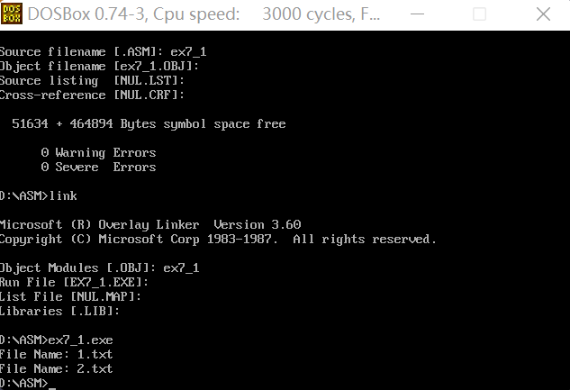

查看没用运行代码的文件：
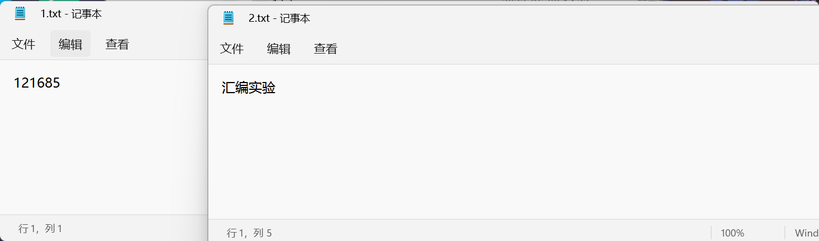

查看运行后的文件：
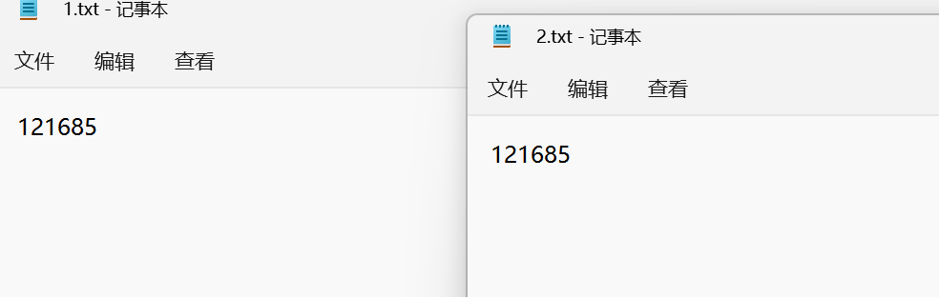

心得体会
本实验中成功掌握了对于文件的读写操作，同时，也考虑到了数据不合法的情况，添加了读入文件不存在时的跳出过程，可以有效地保证程序的正确性。
通过完成这次实验，实现汇编语言的文件读，写和建立文件。通过人机对话获取源文件名称和目的文件名称。建立目标文件并且将源文件复制到目标文件中。同时意识到自己在知识的实际应用方面还有很大提升空间。感觉自己在完成这次实验时明显比前几次要相对吃力一些，一个原因是自己对于知识的掌握还不够熟练，另一个原因是自己的理论学习多于实际操作。因此我在之后的学习过程中会注重实践能力的提升。

